Compact-Stack-Tool-Technik für flach bauende Heißkanal-Etagenwerkzeuge
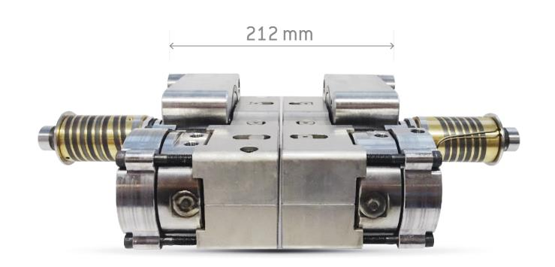
Neu bei HRSflow sind platzsparende Ausführungen der Betätigungszylinder für Heißkanalsysteme, die Etagenwerkzeuge mit geringen Plattenhöhen ermöglichen. © HRSflow
San Polo di Piave/Italien, November 2018 --- Speziell für den Bau von Etagenwerkzeugen hat HRSflow (www.hrsflow.com) besonders niedrig bauende Betätigungen für Heißkanal-Nadelverschlusssysteme in sein Programm aufgenommen. Der Vorteil dieser ,Compact-Stack-Mold‘-Technik ergibt sich aus der seitlich zur Düse versetzten Anordnung der Zylinder und den Einsatz von Kipphebeln zur Übertragung der Bewegung vom Zylinder auf die verwendete Nadel- und Spitzenausführung.
Damit hergestellte Etagenwerkzeuge haben deutlich geringere Bauhöhen als Konstruktionen, bei denen Zylinder und Nadel in einer Linie angeordnet sind. So liegt die erforderliche Plattendicke bei 132 mm für versetzt und bei 212 mm für direkt gegenüber angeordnete Düsen der für mittlere bis große Schussgewichte ausgelegten Baureihe Ga von HRSflow. Diese neue, für PP, ABS und PC/ABS verfügbare Technologie kommt hauptsächlich für große Kfz-Teile wie Stoßfänger und nicht-Automobilanwendungen wie Stapelkisten oder Paletten zum Einsatz. Dazu Stephan Berz, Vice President HRSflow Sales: „Etagenwerkzeuge mit geringerer Bauhöhe ermöglichen oft den Einsatz kleinerer Spritzgießmaschinen, die dann deutlich geringere laufende Kosten verursachen. In diesem Sinne tragen wir mit unserer ,Compact-Stack-Tool‘-Technik dazu bei, den Betrieb von Etagenwerkzeugen noch wirtschaftlicher zu machen.“
Etagenwerkzeuge …
… haben zwei oder mehr Trennebenen. Dadurch lassen sich mit einem Schuss hintereinander angeordnete Kavitäten füllen, so dass die Produktivität steigt. Zu den typischen Anwendungen gehört beispielsweise die gleichzeitige Fertigung unterschiedlicher Formteile, die unmittelbar anschließend zu einer Baugruppe montiert werden. Das Hinzufügen einer weiteren Formnestebene ermöglicht dabei zwar ein entsprechend höheres Schussvolumen, es bewirkt aber keine Steigerung der erforderlichen Zuhaltekräfte. Allerdings steigt das Werkzeuggewicht auf Grund der erhöhten Plattenzahl und der Tatsache, dass die Säulenführungen für die bewegten Werkzeughälften und die Abstützung der Platten entsprechend stabil sein müssen. Weil die neue, besonders flach bauende ,Compact-Stack-Mold‘-Technik von HRSflow dünnere Platten ermöglicht, können auch die Führungs- und Stützelemente entsprechend kleiner ausgelegt werden, was zusätzliche Kosten spart.
HRSflow (www.hrsflow.com) ist ein Geschäftsbereich der INglass S.p.A. (www.inglass.it) mit Sitz in San Polo di Piave/Italien, spezialisiert auf die Entwicklung und die Produktion anspruchsvoller und innovativer Heißkanalsysteme für die Spritzgießindustrie. Die Unternehmensgruppe beschäftigt mehr als 1.100 Mitarbeiter und ist weltweit in allen wichtigen Märkten präsent. HRSflow produziert Heißkanalsysteme im europäischen Headquarters San Polo di Piave/Italien, in Asien im Werk Hangzhou/China sowie im Werk Byron Center nahe Grand Rapids, MI/USA.
Kontakt und weitere Informationen
Grit Reifer, Marketing Manager D-A-CH
Tel.: +49 160 7407058, E-Mail: grit.reifer@hrsflow.com
HQ: HRSflow, Via Piave 4, 31020 San Polo di Piave (TV), Italien
Tel.: +39 0422 750 111, E-Mail: info@hrsflow.com, www.hrsflow.com
Presseinformationen von HRSflow stehen unter www.konsens.de/hrsflow.html zum Download bereit

